**Cuadros de bonos argentinos al 27/06/2025**

**BONOS EN DOLARES COTIZADOS EN PESOS**

**BONOS EN DOLARES COTIZADOS EN DOLARES**

**BONOS EN PESOS CON CER**

**BOPREAL**

**BONOS EN PESOS CUPON FIJO**

**BONO DUAL**

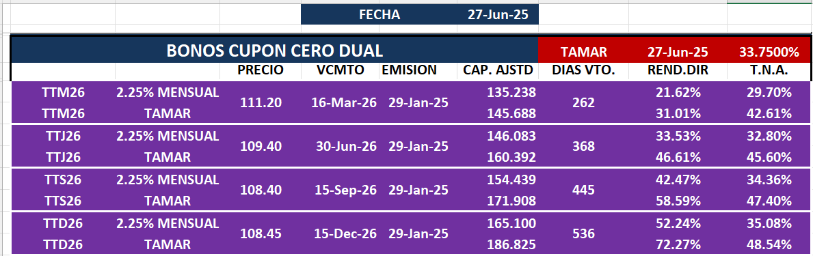

**LECAPS**

